 |  |  | 日照安泰集团 |  | 编 号：ATJT-OP-YY02  版 本：1.0  生效日期：2013-XX-XX
 |  |  | 管理体系文件
项目开发计划管理流程

密 级：
发放编号：
编 制：
审 核：
批 准：
版本修订记录
序号 | 修订日期 | 修订内容 |  | 修订人 |  | 版本 | 备注

- 范 围
适用于公司项目开发计划（含节点计划与项目开发运营计划）管理

- 控制目标
规范公司项目开发计划的编制、审核、发布及变更的流程，协调、监控计划实施，促使公司项目产品的顺利实现

- 职 责
- 工程管理部工程计划主管
- 组织项目关键节点计划的编制、调整、评估
- 组织项目开发运营计划的编制、调整、评估
- 组织工程计划分析会
- 协助工程管理部各专业工程师检查监督项目计划的履行情况，形成计划执行情况分析报告，向工程副总经理反馈
- 工程管理部
- 组织项目工程计划（主要指施工计划）编制、协调、汇总、发布工作
- 项目工程计划执行过程的监控、协调，组织计划调整
- 项目工程计划总结报告的汇总和核实上报
- 各部门
- 组织项目专项计划的编制、实施、调整
- 编制本部门各类计划完成情况总结报告
- 公司领导
- 按权限规定审核或审批各类计划的编制、调整
- 全面监控公司项目计划完成情况

- 术语和定义
- 节点（关键控制点）：指项目开发运营计划中关键线路上主要工序的完成时间，如：概念设计、方案设计、扩初设计、施工图设计、开工、地下室完成（正负0.000平）、主体封顶、外装饰完工、开始预售、竣工备案、完成90%销售额、交付入住等。
- 专业计划责任人：各部门负责人为各类专业计划的第一责任人；计划的执行人为直接责任人。
说明：日常重复的工作无须纳入计划，直接执行对应职责即可。

- 项目开发计划管理流程
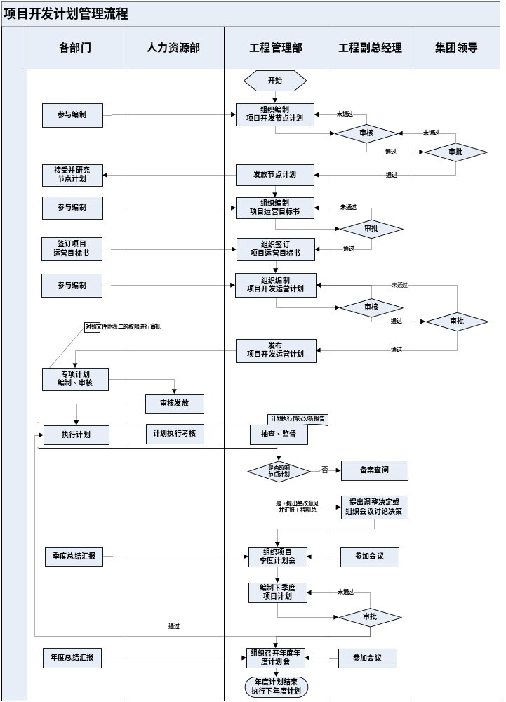
- 项目计划体系管理
- 项目关键节点计划
  - 开发报建部获取土地项目后5日内，将土地信息、项目资料、项目可行性研究报告、项目建议书等相关资料移交工程管理部工程计划主管。
  - 工程计划主管依据上述资料，根据公司三年经营计划目标并结合公司其他要求，制定【项目关键节点计划（初稿）】，按权限经公司领导审核后组织各部门进行评审，评审的标准为计划的科学性、合理性及其与公司经营目标的统一性。
  - 工程计划主管将评审后修订完成的【项目关键节点计划】报工程副总审核，按权限经公司领导审批。
  - 审批通过的【项目关键节点计划】由工程管理部下发相关部门，监督其执行落实。人力资源部备案
- 项目开发运营计划及专项计划
- 依据发布的【项目关键节点计划】，工程管理部组织相关部门、项目经理在20天内签订【项目运营目标书】。根据项目关键节点计划和项目策划报告、项目运营目标书，工程副总组织专业部门讨论细化为具体的【项目开发运营计划】。【项目开发运营计划】的编制应当具有可交付、可考核的成果，交付成果所涉及到的工期应当在30天内。
- 工程管理部【项目开发运营计划】编制完成后3天内，组织各部门进行计划评审，着重计划的进度、协调及其与公司经营目标的统一。
- 经评审的【项目开发运营计划】按权限经公司领导审批后，工程管理部在公司范围发布。
- 公司职能部门依据审批通过的【项目开发运营计划】，组织本部门人员编制各专项细项工作计划（各类专项计划编制之初是控制性、指导性计划，过程之中应当进行细化调整。编制之初具有不同的编制依据、时机及责任部门，具体参见6.2.5表格），各阶段专项计划提交人力资源部审核，按权限经公司领导审批后发布，工程管理部备案。
- 各类计划的编制依据、时机及责任部门（可根据安泰实际情况调整）
管理要求  计划名称 | 编制依据 | 初次编制并审批通过时间 | 组织部门
项目关键节点计划 | 项目可行性研究报告项目建议书  三年经营计划 | 土地获取确定后，项目正式立项后10天内 | 工程管理部
项目开发运营计划 | 项目关键节点计划 | 项目关键节点计划后，20天内 | 工程管理部
项目资金计划 | 三年经营计划、  项目可行性研究报告 | 原则不迟于项目关键节点计划 | 财务部
项目营销控制计划 | 项目开发运营计划 | 项目开发运营计划通后15天之内 | 朗润营销
项目设计控制计划 | 项目开发运营计划 | 项目开发运营计划确定后15天内 | 设计管理部
项目工程采购计划 | 项目开发运营计划  施工控制计划 | 施工控制计划确定后5天内，取最晚时间 | 采购管理部
项目材料设备采购控制计划 | 项目开发运营计划  设计控制计划  施工控制计划 | 设计控制计划或施工控制计划确定后5天内，取最晚时间 | 采购管理部
项目施工控制计划 | 项目开发运营计划 | 方案设计通过后7 天之内 | 项目部  工程管理部
销售开盘计划 | 项目开发运营计划 | 开盘前3个月 | 朗润营销
项目集中入住控制计划 | 项目开发运营计划 | 入伙前3个月 | 客户服务部  物业公司
项目报批报建控制计划 | 项目开发运营计划 | 项目开发运营计划制定后10天内 | 工程管理部
- 计划执行与落实
- 经审批通过的各专项工作计划，人力资源部负责下发到各部门，由各业务部门分解成季度工作计划予以执行落实，人力资源部对各部门季度计划进行审核并备案。
- 工程副总负责各部门工作计划的协调和推动，督促各部门按计划执行落实，每季度组织计划协调会，编制【项目计划执行情况分析报告】，工程计划主管负责项目计划的全面监控。
- 工程计划主管可随时就项目重要节点、部门工作重点进行监督和审查，抽查结果通过【计划执行情况分析报告】反馈。
- 计划调整与控制
- 【项目开发运营计划】为动态计划，根据季度的执行情况由项目公司总经理进行修改调整，在执行过程中，总控计划可随项目的发展可不断地细化和补充，只要细化和补充的结果不影响关键线路，则无需对计划进行修改，但工程管理部应将细化和补充的任务增补到相关部门的月度计划中去。
- 工程计划主管应根据季度计划、年度计划的落实情况跟踪并督察【项目开发运营计划】的执行情况，及时提出预警，必要时要求相关部门制定相应措施，以保证【项目开发运营计划】的落实。
- 涉及到关键节点或其他重要节点计划（指关键节点和一、二级节点计划）的调整必须交工程管理部和工程副总审核，按权限经公司领导审批（必要时须组织各部门评审）。（注：重要节点计划系指【项目关键节点计划】确定的重要工作节点）
- 变更的类型及提出时机如下：
管理要求  变更类型 |  | 提出时机
重要  变更 | 项目开工时间推迟30日及以上 | 在原开工计划时间之前提前30天
重要  变更 | 项目开盘计划推迟30日及以上 | 在原开盘计划时间之前提前30天
重要  变更 | 项目竣工结算时间发生变更，以至影响到项目年度结算计划 | 提前6个月上报
重要  变更 | 项目专项成本超出计划3%以上的 | 当日
重要  变更 | 其他影响到关键节点的变更 | 即时
非重要变更 | 需要跨部门协调解决的变更 | /
非重要变更 | 部门内可解决的变更 | /

- 当遇到突发性事件，工程管理部报工程副总经理确认后可将【项目开发运营计划】作适当调整，填写【整体计划修改说明表】按6.4.3的程序审批。（当工期顺延涉及到关键控制点的调整时，应组织各部门对计划进行全面评审）。
- 审批通过的关键控制点或其他重要节点的调整方案，由工程管理部下发到相关责任部门予以执行落实。

- 相关记录
  - 项目关键节点计划（样本）
  - 项目开发运营计划（参考模板）
  - 计划执行情况分析报告(无固定格式)
  - 计划调整申请报告（无固定格式）
  - 整体计划修改说明(无固定格式)

- 附件
- 附件一：计划评审要点
- 附件二：【各类计划的编制、审核、批准作业表】

附件一：计划评审要点

- 计划的总体责任主体及单项工作责任主体是否合适、清楚。
- 计划的分类、分项内容，是否完整或分解至可以管理的单位。
- 计划的逻辑顺序、接口是否清晰、明确。
- 计划的总体、分类、分项工作时间是否可行，并保留必要的调整空间。
- 计划的总体、分类、分项工作的输入信息是否充分、具体。
- 计划的总体、分类、分项工作的输出信息是否足够，其标志性成果是什么。
- 分项工作的工作准则、办法等是否明确，适用的法律、法规、技术规范、相关文件等有哪些。
- 计划的总体、分类、分项工作的监控，监控的主体、客体、指标、频次等要求是否明确。
- 计划执行的人力、物力、财力、方法等资源是否充分。
- 计划与相关计划连接及相互作用是否明确。
- 计划的目标或目的及考核指标是否明确。
- 计划的执行故障因素及防范措施是否明确、具体。

附件二：各类计划的编制、审核、批准作业表
管理要求  计划名称 |  |  | 编制依据 | 初次编制  并审批通过时间 | 编制 | 审核/评审 | 批准 | 发放范围
项目计划体系  项目计划体系 | 项目关键节点计划 |  | 项目可行性研究报告  项目建议书  战略规划  中长期经营目标 | 土地获取确定后，项目正式立项后10天内 | 工程管理部 | 各部门、工程副总、总经理 | 董事长 | 董事长、总经理、各部门负责人、各项目公司（部）
项目计划体系  项目计划体系 | 项目开发运营计划 |  | 项目关键节点计划  项目定位策划报告  项目运营目标书 | 项目关键节点计划后20天内 | 工程管理部 | 各部门、工程副总、总经理 | 董事长 | 董事长、总经理、各部门负责人、各项目公司（部）
项目计划体系  项目计划体系 | 项目专项计划 | 项目资金计划 | 项目开发运营计划  项目定位策划报告 | 原则不迟于项目关键节点计划 | 资金管理部 | 财务总监 | 总经理 | 董事长、总经理、财务管理部、相关项目公司（部）、采购管理部、工程管理部、成本管理部
项目计划体系  项目计划体系 | 项目专项计划 | 项目报批报建计划 | 项目开发运营计划 | 项目开发运营计划制定后10天内 | 开发报建部 | 工程副总  报建总监 | 总经理 | 董事长、总经理、资金管理部、相关项目公司（部）、工程管理部、成本管理部、设计管理部、资金管理部、人力资源部
项目计划体系  项目计划体系 | 项目专项计划 | 项目设计计划 | 项目开发运营计划 | 项目开发运营计划确定后15天内 | 设计管理部 | 工程副总  设计总监 | 总经理 | 董事长、总经理、相关项目公司（部）、工程管理部、成本管理部、开发报建部、采购管理部、人力资源部
项目计划体系  项目计划体系 | 项目专项计划 | 项目施工进度计划 | 项目开发运营计划 | 方案设计通过后7天内 | 各项目部  工程管理部 | 工程计划主管 | 工程总工 | 董事长、总经理、成本管理部、开发报建部（本地项目）、采购管理部、资金管理部、人力资源部
项目计划体系  项目计划体系 | 项目专项计划 | 项目工程采购计划 | 项目开发运营计划  项目施工进度计划 | 项目施工进度计划确定后5天内，取最晚时间 | 采购管理部 | 工程副总 | 总经理 | 董事长、总经理、成本管理部、相关项目公司（部）、工程管理部、资金管理部、人力资源部
项目计划体系  项目计划体系 | 项目专项计划 | 项目材料设备采购计划 | 项目开发运营计划  项目设计控制计划  项目施工进度计划 | 设计控制计划或施工进度计划确定后5天内，取最晚时间 | 采购管理部 | 工程副总 | 总经理 | 董事长、总经理、成本管理部、相关项目公司（部）、资金管理部、工程管理部、人力资源部
项目计划体系  项目计划体系 | 项目专项计划 | 项目营销计划 | 项目开发运营计划 | 项目开发运营计划通后15天之内 | 朗润营销 | 营销公司总经理 | 总经理 | 董事长、总经理、相关项目公司（部）、工程管理部、财务管理部、人力资源部
项目计划体系  项目计划体系 | 项目专项计划 | 销售开盘计划 | 项目开发运营计划 | 开盘前3个月 | 朗润营销 | 营销公司总经理 | 总经理 | 董事长、总经理、相关项目公司（部）、工程管理部、财务管理部、人力资源部
项目计划体系  项目计划体系 | 项目专项计划 | 项目资源配置计划 | 项目开发运营计划 | 项目开发运营计划通后15天之内开前二个月 | 项目公司总经理 | 工程副总 | 总经理 | 工程管理部、人力资源部、资金管理部
项目计划体系  项目计划体系 | 项目专项计划 | 项目人力资源计划 | 项目开发运营计划 | 项目开发运营计划通后15天之内 | 人力资源部  相关相关项目公司（部） | 行政人力总监 | 总经理 | 工程管理部

